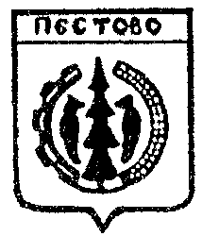
Российская Федерация
Новгородская область
Пестовский район
Администрация Быковского сельского поселения

П О С Т А Н О В Л Е Н И Е

от 25.05 .2020 № 34
д. Быково

Об утверждении актуализированной схемы теплоснабжения

В соответствии с требованиями Федерального закона от 27 июля 2010 № 190-ФЗ «О теплоснабжении», Федерального закона от 06 октября 2013 года № 131-ФЗ «Об общих принципах организации местного самоуправления в Российской Федерации» и постановлений Правительства Российской Федерации от 22.02.2012 № 154 «О требованиях к схемам теплоснабжения, порядку их разработки и утверждения», от 08.08.2012 № 808 «Об организации теплоснабжения в Российской Федерации и о внесении изменений в некоторые акты Правительства Российской Федерации»
ПОСТАНОВЛЯЮ:

1.Утвердить схемы теплоснабжения на территории Быковского сельского поселения.
2. Опубликовать постановление в муниципальной газете «Информационный вестник Быковского сельского поселения» и разместить на официальном сайте Администрации Быковского сельского поселения http://bykovo.adm-pestovo.ru/ в телекоммуникационной сети Интернет.

Глава сельского поселения Е.И.Смирнова

